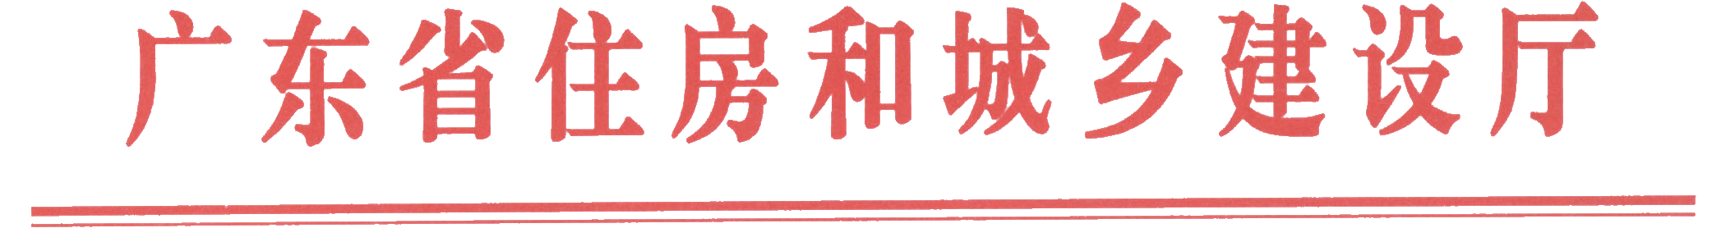
粤建质函〔2011〕532号

关于中山市古镇“8·10”高处坠落
较大事故的紧急通报

各地级以上市住房和城乡建设局（委），佛山市顺德区国土城建和水利局，各有关单位：
2011年8月10日18时左右，位于中山市古镇中兴大道侧的星光联盟—LED照明灯饰展览中心工程西楼中庭8楼的悬挑式物料卸料平台侧翻，导致在平台上作业的4名工人高处坠落，送医院抢救无效死亡。
事故工程的建设单位是中山市兴都物业管理有限公司，施工单位是四川省第十三建筑有限公司，项目经理李柏友，注册编号为川151060906524，监理单位是中外建天利（北京）工程监理咨询有限公司，总监理工程师朱天金，注册编号为44003938。
经调查，该事故工程未办理施工许可证和工程质量安全监督手续，事故初步原因：事故工程的8楼悬挑式卸料平台的悬挑梁锚固不符合要求，卸料平台装物受力后，拉索脱落，平台侧翻，导致4名施工作业人员高处坠落。
为认真吸取这起较大事故的深刻教训，杜绝同类事故再次发生，特提出以下工作要求，全省各有关单位必须严格执行：
一、全省各级住房和城乡建设主管部门要继续深入开展严厉打击不办理施工许可、质量安全监督等法定建设手续擅自开工，建筑施工、工程监理企业无相关资质或超资质范围承揽工程，建筑施工企业“三类人员”无安全生产考核合格证书、建筑施工特种作业人员无操作资格证书等非法违法建筑施工行为的专项行动。要不断加大对涉及深基坑、高支模、高层外墙脚手架、地下暗挖等危险性较大分部分项工程以及建筑起重机械安装拆卸过程中存在的非法违法行为的查处力度，特别是对安全隐患拒不整改的责任单位和责任人，要依法严肃处理。
二、全省各级住房和城乡建设主管部门要迅速组织开展一次外脚手架工程的专项检查，重点检查：一是外脚手架包括卸料平台、水平防护棚等的施工专项方案是否严格按照有关规定进行编审、专家论证、技术交底、组织实施和验收；二是施工专项方案根据实际情况作出变更后，是否重新对相关施工作业人员进行技术交底，并做好相关安全防护措施后再组织施工；三是架子工、建筑起重机械司机、指挥、司索信号工等特种作业人员是否持省级住房和城乡建设主管部门核发的资格证；四是施工安全防护设施、个人安全防护用品是否符合有关规定要求；五是检查发现的安全隐患是否已整改落实到位。全省各级住房和城乡建设主管部门必须严格执行《广东省住房和城乡建设厅建筑工程安全生产动态管理办法》,对检查发现存在的各类安全生产违法违规行为进行量化扣分，并将开展专项检查情况于8月31日前报送我厅工程质量安全监管处。
三、全省各级住房和城乡建设主管部门应立即责令辖区内由四川省第十三建筑有限公司承建的，或由中外建天利（北京）工程监理咨询有限公司监理的房屋市政工程暂停施工，进行全面施工安全检查，对发现的安全隐患迅速整改，经工程所在地住房和城乡建设主管部门复查后方可复工。将四川省第十三建筑有限公司和中外建天利（北京）工程监理咨询有限公司列为全省重点监控对象，加强对其施工总承包或监理工程的检查。
四、全省各级住房和城乡建设主管部门要督促建设各方主体切实履行安全生产责任，认真执行《广东省住房和城乡建设厅关于〈危险性较大的分部分项工程安全管理办法〉的实施细则》，加强对一线作业人员的安全教育培训和技术交底，及时消除各类事故隐患，严防事故发生。


二O一一年八月十五日

主题词：建筑 施工 事故 通报
（共印6份·电子版）

